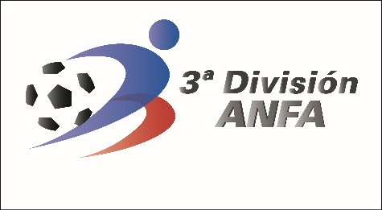
COMUNICADO

Ante las reiteradas consultas efectuadas a nuestra División, y en relación a la errónea interpretación dada a una declaración realizada por el Presidente de Tercera División a un medio de comunicación, nos permitimos hacer la siguiente aclaración:
1.- La Tercera División no iniciará sus actividades deportivas mientras no se cuente con la autorización de la Autoridad Sanitaria, de la Autoridad Deportiva y la aprobación de la Comisión Sanitaria de la División.
2.- La Tercera División no iniciará ninguna de sus actividades deportivas antes que el Futbol Profesional Chileno (ANFP); por tal razón, no existe ninguna fecha oficial para el inicio de sus actividades deportivas, ni aún para la primera fase de retorno a los entrenamientos.
3.- Por último, en la eventualidad que se retome la actividad deportiva, ésta se realizará responsablemente, y respetando todos y cada uno de los protocolos sanitarios dictados por la autoridad sanitaria nacional, la autoridad deportiva y por la comisión sanitaria de nuestra División.

EL DIRECTORIO.
Santiago, 4 de Julio de 2020.

